ورقة عمل – الجذر
اسمي:---------- التاريخ:---------
*** جَلَسَ عالِمُ الفَلَك يَنْظُر إلى الفضاءِ وأثْناءَ ذلك َ شاهدَ مجموعةً مِن النجومِ تَلْمَعُ بشكلٍ غريبٍ , وعندما دَقّقَّ النظرَ في تلك النجوم وَجَدَ داخل كل نجمةٍ مجموعةً من الحروفِ . ما رأيك َ أن نتسلى مع عالمِ الفلك لنكون كلماتٍ مختلفة من الحروفِ التي وجدها

س ل م
ح م ل
س م ح
س م ح

1------------- 1-------------- 1-------------
2------------- 2-------------- 2------------
3------------- 3--------------- 3------------

ع م ل
ر ح ب
ر س م

1------------- 1-------------- 1-------------
2------------- 2-------------- 2------------
3------------- 3--------------- 3------------

** ضَعْ عَلى كل طَرَف غُصْن كَلمَةً مُشْتَقَّةً مِنَ الجَذْرِ ( دَرَسَ )

د . ر . س

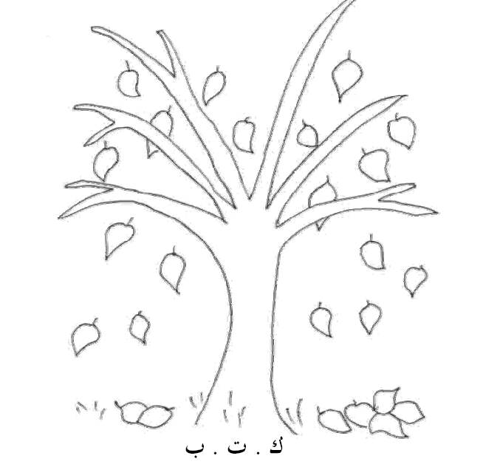
*** اُكْتُبْ جَذْرَ الكَلِماتِ التالِيَةِ :
رسام :------- مشروب :------- مدرسة :-------
حاسوب:------ مكتوب:-------- ملابس:-------
مسكن:------- مجموعة:-------- تعامل :--------
** ضَعْ عَلى كل طَرَف غُصْن كَلمَةً مُشْتَقَّةً مِنَ الجَذْرِ ( جَمَعَ )

ج . م . ع

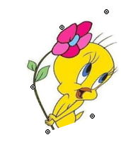

*** املأ الْجدولَ بِمُشْتَقّاتٍ لِلْجُذورِ أَدْناهُ

ق . د . م | ز . ر . ع | ل . ب . س

